Actividad de depuración en Java 1. Grupo B.

En Java colocamos un punto de ruptura en la línea 33 y para depurar el programa pulsamos:
Fn + F7 y se depurará línea por línea.
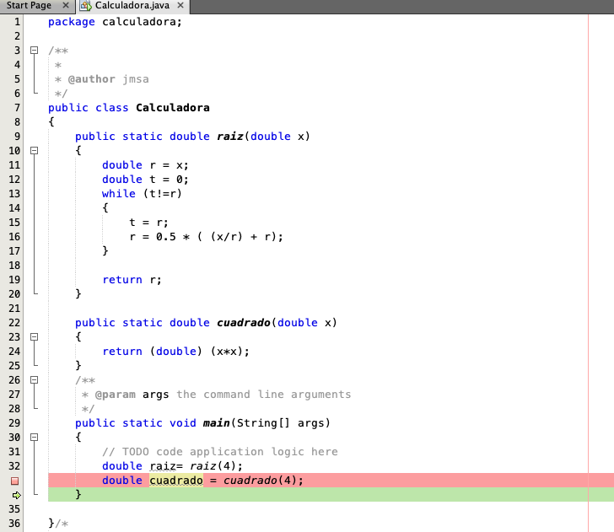
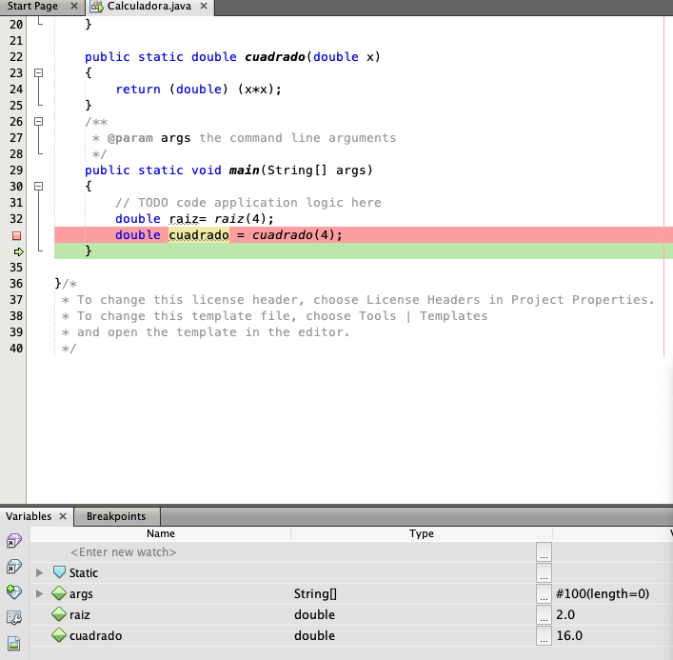
En la segunda captura, podemos ver el resultado final en la pestaña variables.

